Configuration de la redistribution de route

OSPF / RIPv2 / EIGRP
Réalisé par : Mariem Hileli

Topologie
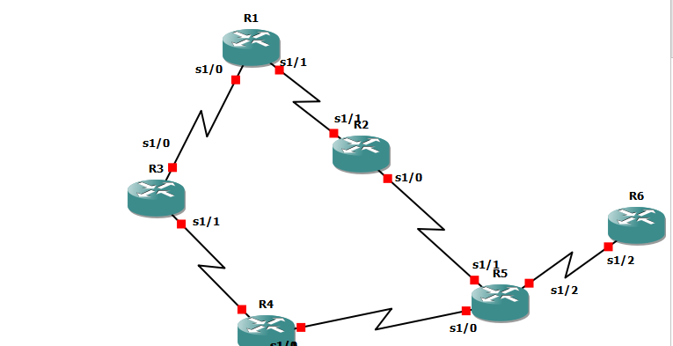

Captures de configuration

R1 – Interfaces et loopbacks
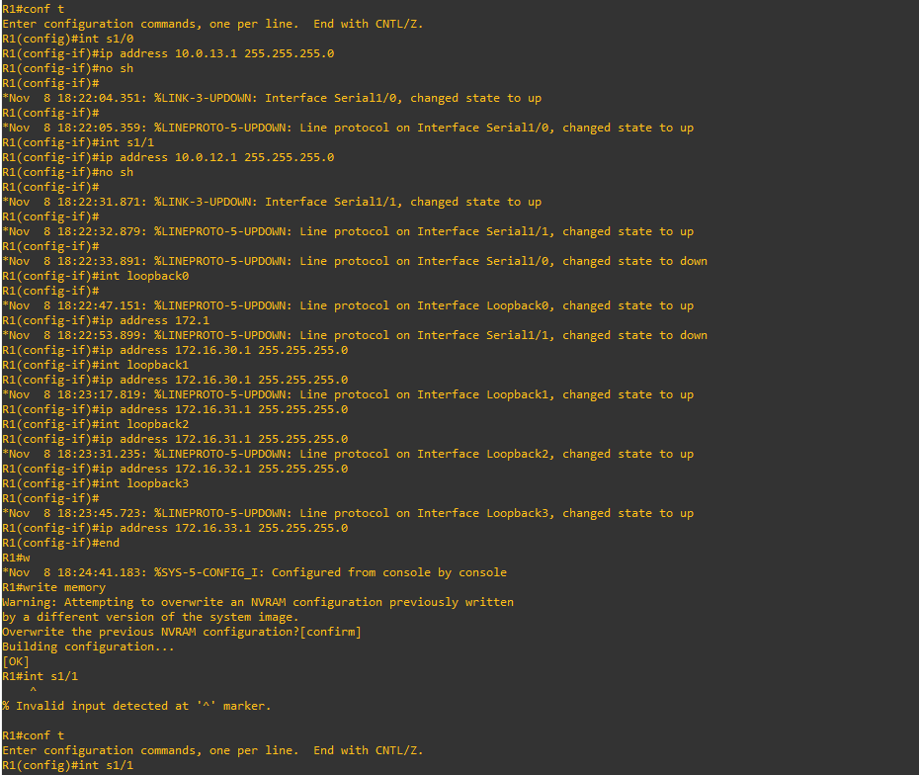

R2 – Interfaces, OSPF et EIGRP
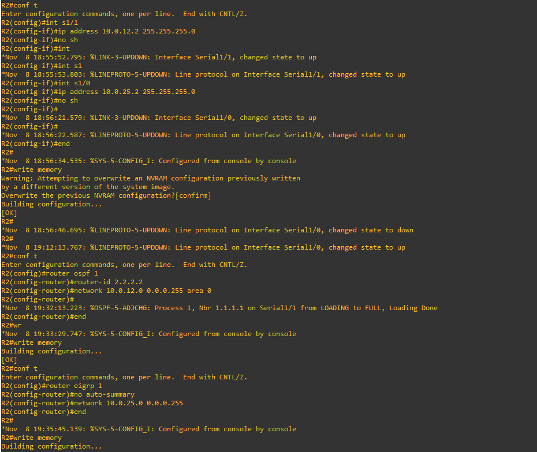

R3 – Interfaces, OSPF et EIGRP
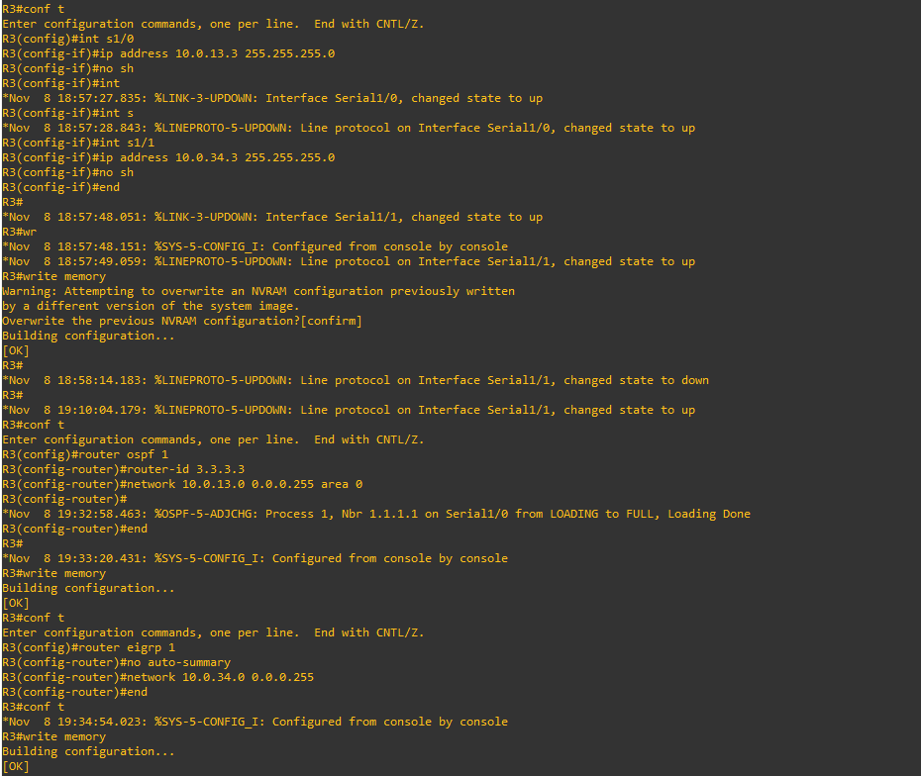

R4 – Interfaces et loopbacks
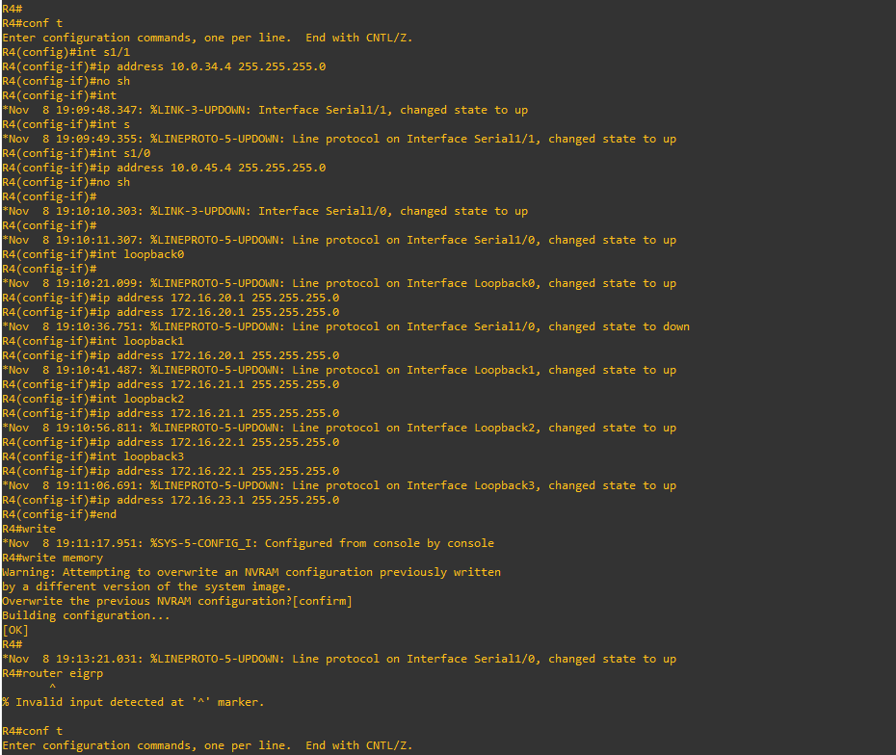

R4 – EIGRP
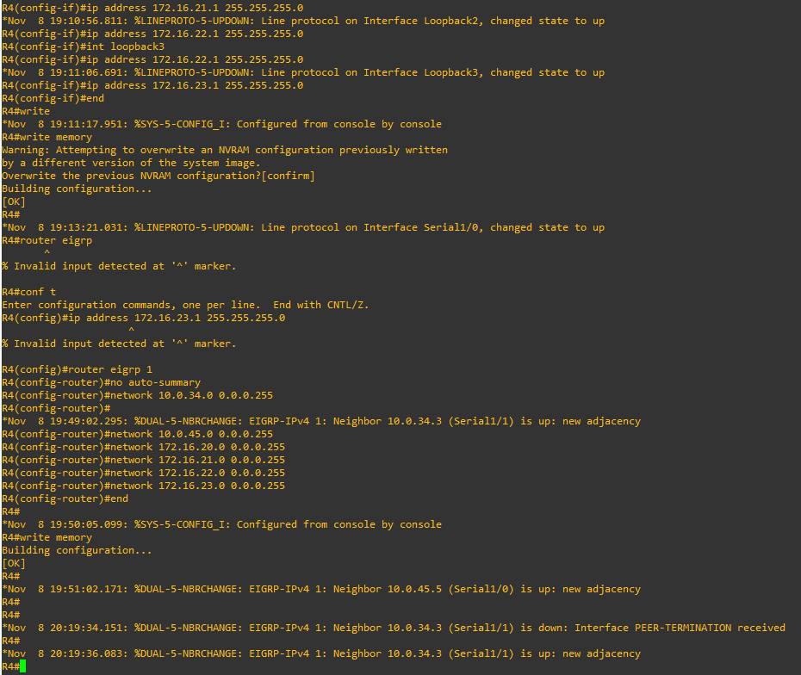

R5 – Interfaces et EIGRP
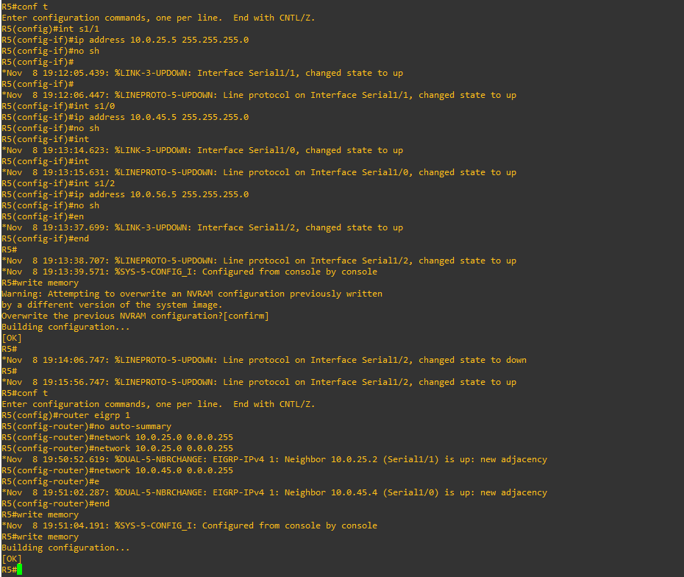

R5 – RIPv2 et redistribution RIP / EIGRP
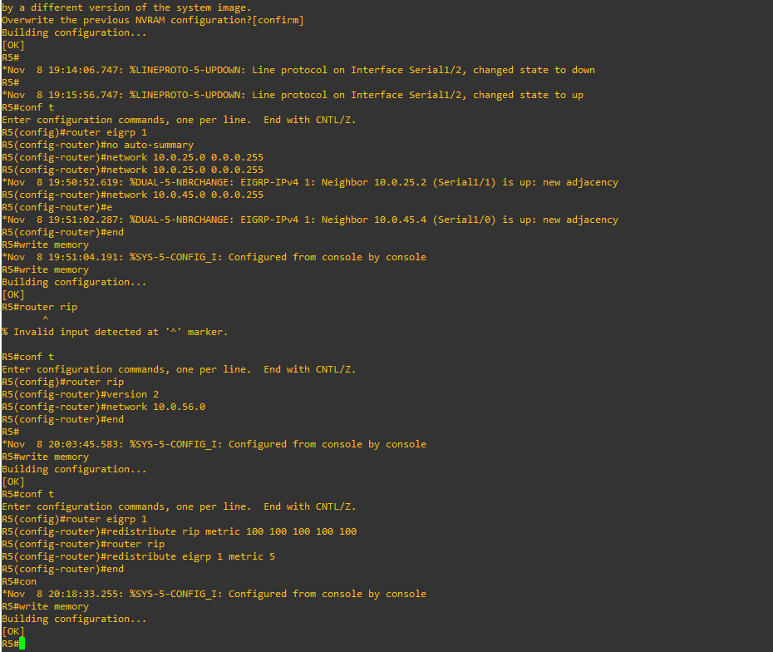

R6 – Interfaces, loopbacks et RIPv2
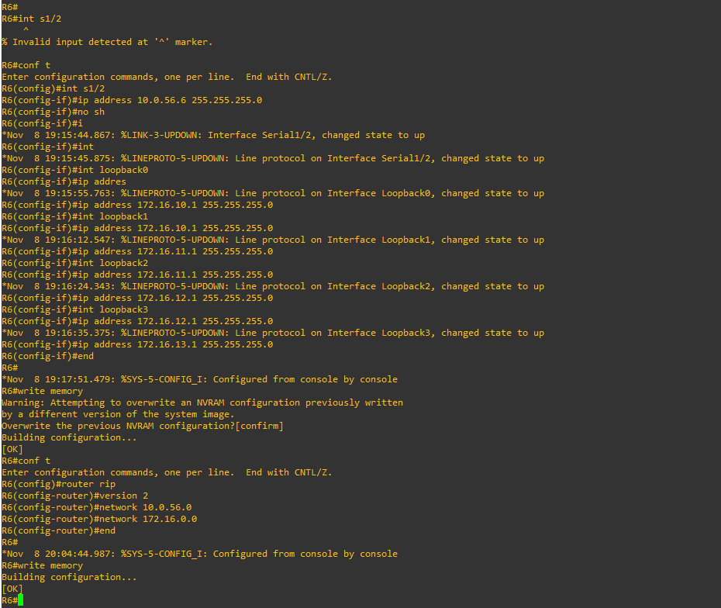

R2 – Redistribution OSPF / EIGRP
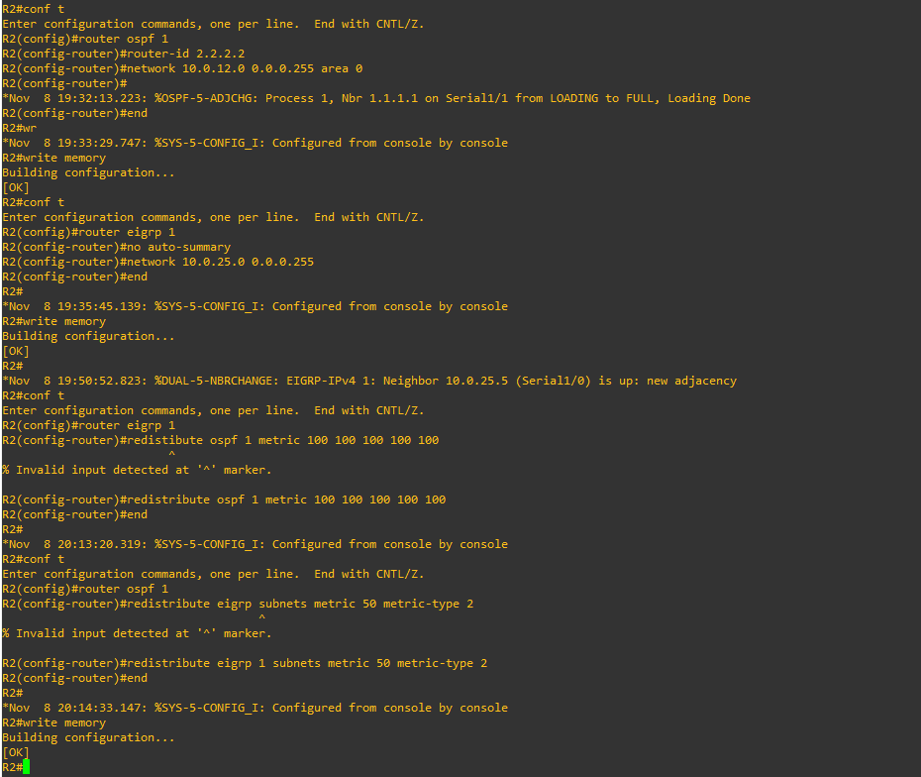

R3 – Redistribution OSPF / EIGRP et distance administrative
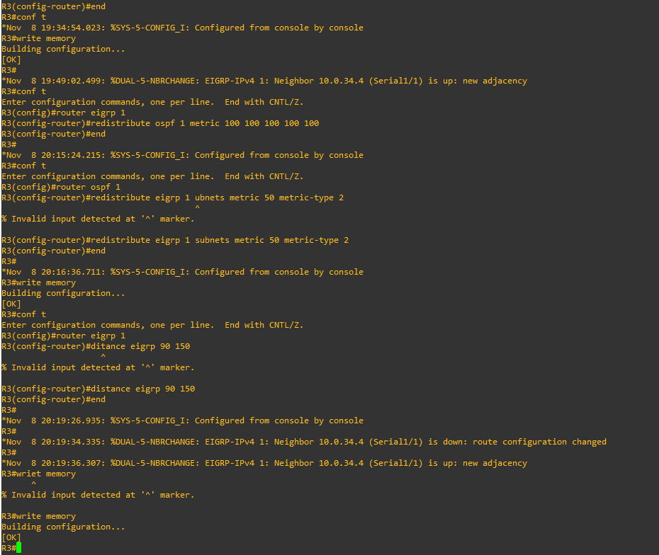

Questions
Pourquoi préciser la métrique lors de la redistribution dans EIGRP et RIP ? Sans métrique, les routes redistribuées sont annoncées avec une métrique infinie et ne sont pas utilisées par les voisins.
Rôle du mot-clé « subnets » : il permet à OSPF de redistribuer les sous-réseaux. Sans lui, seules les routes par classe sont redistribuées (métrique par défaut : 20).
Metric-type 1 et 2 : avec le type 1, la métrique augmente à chaque routeur traversé ; avec le type 2, elle reste fixe (50) pour tous les routeurs.
Pourquoi R3 passe-t-il par R1 pour joindre 172.16.10.0/24 ? À cause de la distance administrative : la route OSPF externe (DA 110) est préférée à la route EIGRP externe (DA 170), même si le chemin est plus long.
Solution : baisser la DA EIGRP externe sur R3 sous 110 avec « distance eigrp 90 105 » dans le mode EIGRP. R3 passe alors par R4 puis R5.

